**НЕГОСУДАРСТВЕННОЕ ОБРАЗОВАТЕЛЬНОЕ ЧАСТНОЕ** **УЧРЕЖДЕНИЕ ВЫСШЕГО ОБРАЗОВАНИЯ** **«МОСКОВСКИЙ ФИНАНСОВО-ПРОМЫШЛЕННЫЙ УНИВЕРСИТЕТ** **«СИНЕРГИЯ»**

|  |  |  |
| --- | --- | --- |
| **Факультет/Институт** |  | Информационные технологии/ Университет Синергтя |
|  |  | (наименование факультета/ Института) |
| **Направление/специальность** |  | Информационные системы и технологии/ Разработка, сопровождение и обеспечение безопасности информационных систем |
| **подготовки:** |  | (код и наименование направления /специальности подготовки) |
| **Форма обучения:** |  | Программа вечернего обучения |
|  |  | (очная, очно-заочная, заочная) |
|  |  |  |

**ОТЧЕТ**

**По лабораторному практикуму №2**

|  |  |
| --- | --- |
| **по дисциплине** | Администрирование информационных систем |
| (наименование дисциплины) |

|  |  |  |  |
| --- | --- | --- | --- |
| **Обучающийся** |  | Васильев Дмитрий Алексеевич |  |
|  |  | (ФИО) |  |
| **Группа** |  | ВБИо-306рсоб |  |
|  |  |  |  |

**Москва 2024**

Настроили консоль управления для удаленного администрирования.

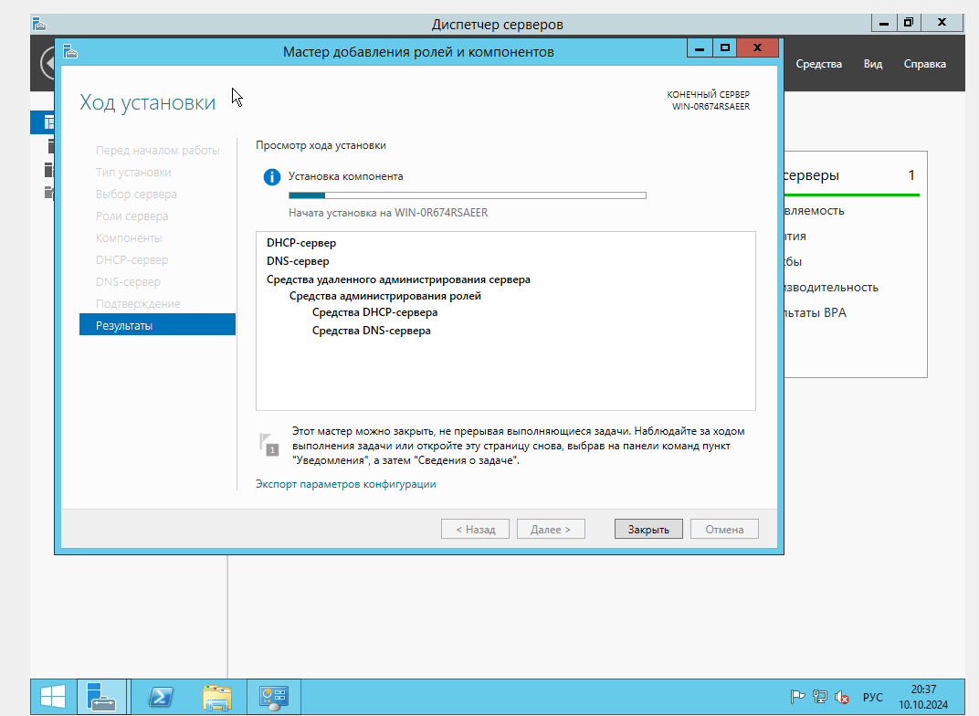

Рисунок 1. Добавление ролей

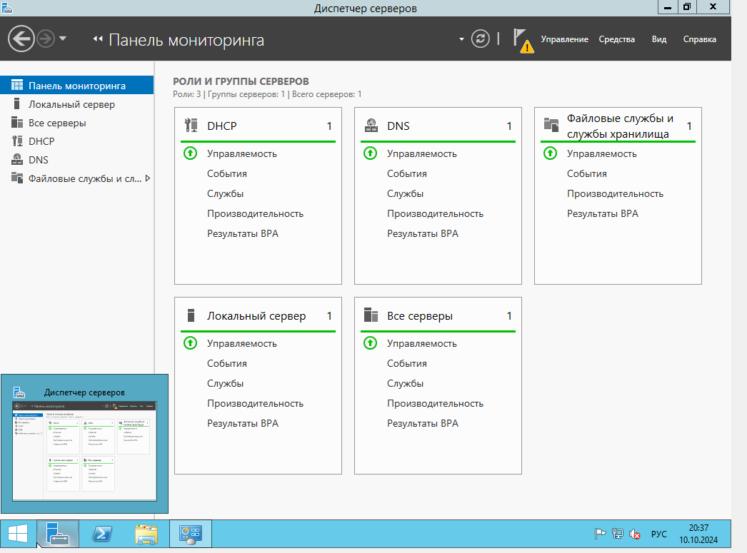

Рисунок 2. Настройка ролей

Настроили терминальные службы для удаленного администрирования.

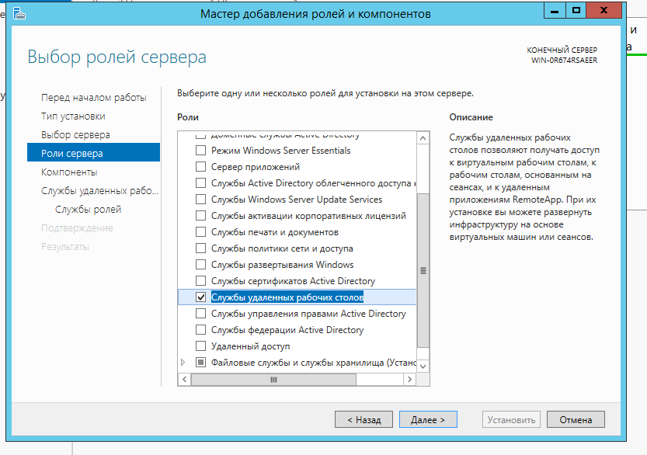

Рисунок 3. Служба удалённых рабочих столов

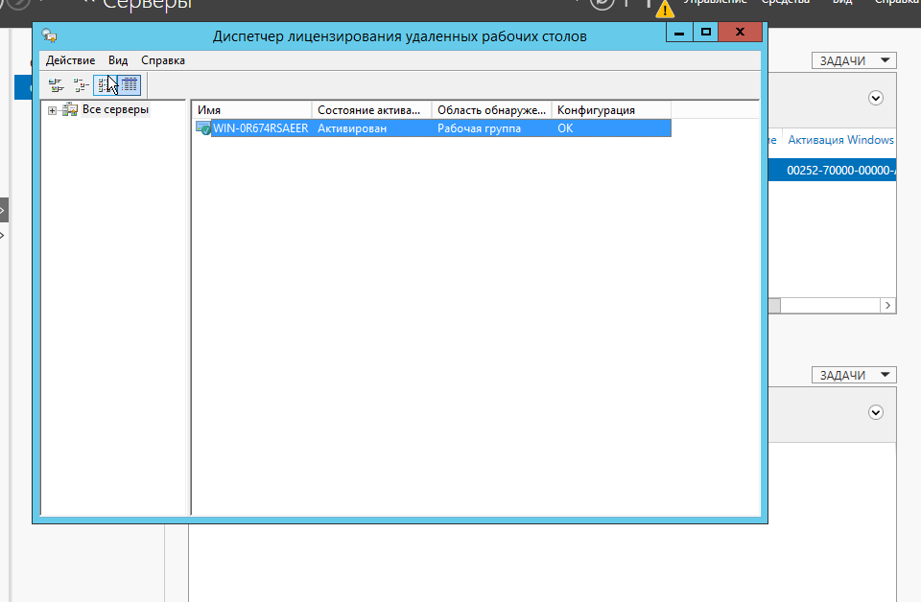

Рисунок 4. Диспетчер лицензий удаленных рабочих столов

Настроить средства администрирования службы каталога домена Microsoft Windows Server 2012 R2

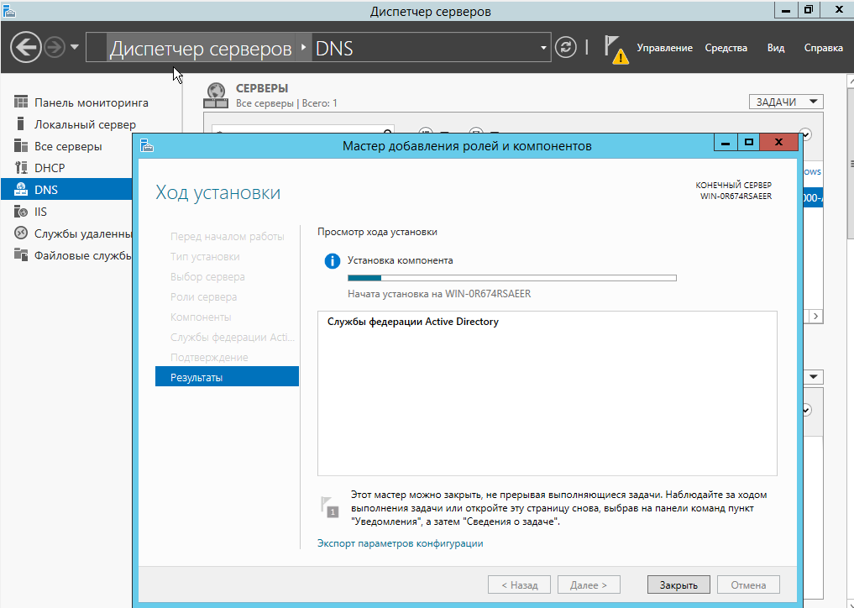

Рисунок 5. Установка средства администрирования